
Consejo de Asuntos Económicos
Parroquia Espíritu Santo.

¿Es pecado tener dinero y bienes?
Realmente no hay nada malo en poseer dinero, propiedades y bienes materiales, mientras no permitamos que esos bienes se conviertan en sustitutos de Dios. Cristo nos ha alertado: “No pueden servir al mismo tiempo a Dios y al dinero” (Mt. 6, 24).
Todo lo contrario, mientras estemos en este mundo, necesitamos de los bienes materiales para poder alcanzar los bienes eternos.


Lo que debemos cuidar es que el dinero no se nos convierta en un ídolo que sustituya a Dios, y que tampoco las vías para obtenerlo ocupen todo nuestro interés, nuestra dedicación, nuestro empeño ... hasta tiempo para amar.



Lo que debemos cuidar es que el dinero no se nos convierta en un ídolo que sustituya a Dios, y que tampoco las vías para obtenerlo ocupen todo nuestro interés, nuestra dedicación, nuestro empeño ... hasta tiempo para amar.
Los bienes materiales de este mundo no son malos en sí mismos, pues nos han sido proporcionados por Dios, nuestro Creador y siendo esto así, significa que Dios es el Dueño, y nosotros somos solamente “administradores” de esos bienes que pertenecen a Dios. De allí que cuando seamos juzgados se nos tomará en cuenta cómo hemos administrado los bienes que Dios nos ha encomendado. (Lc. 16, 2)

Amar al dinero en extremo es una tontería. Jesús exclamó: “¡Insensato!” en su parábola sobre el hombre rico acumulador exagerado de riquezas. “Esta noche vas a morir y ¿para quién serán todos tus bienes? Eviten toda clase de avaricia, porque la vida del hombre no depende de la abundancia de los bienes que posea” (Lc. 12, 15-21)
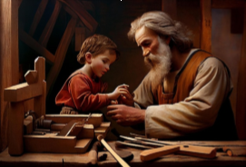
La Retribución, en economía y derecho al Trabajo, es el salario o sueldo que se paga al trabajador en dinero o en especie por el empresario privado o público -el Estado- dependiendo de lo establecido contractualmente y dentro de las exigencias legales que el derecho laboral del país indique.
La familia de Nazaret con su ejemplo nos enseña que hay que ganarse el sustento con el esfuerzo físico y mental, obteniendo retribución económica para poder alimentarse, vestirse, vivir en este mundo temporal. San Pablo lo decía “a nadie le es licito vivir sin trabajar” debemos trabajar por el Reino de los Cielos y por nuestra vida en este mundo. ¿para qué, si al venir al mundo no trajimos nada, y cuando nos vayamos de este mundo no nos llevaremos nada?. (1 Tim. 6, 7)
Respondiendo entonces a la pregunta ¿Es pecado tener apetito desordenado de los bienes materiales?, Podemos asegurar que SI es un pecado y el cual llamamos “avaricia”
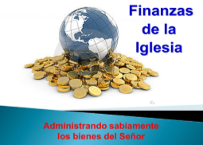
Un día Joás les dijo a los sacerdotes: «Recojan ustedes el dinero de las ofrendas que la gente lleva al templo de Dios, tanto las ofrendas obligatorias como las voluntarias. Tomen todo ese dinero y úsenlo para las reparaciones del templo» 2R 12, 4-16.
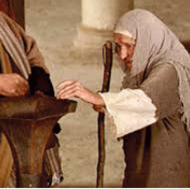
La Ofrenda Valida.
Jesús llamó a sus discípulos para darles una importante enseñanza en cuanto a las ofrendas, destinadas para el Templo pues el observo que la ofrenda de dos moneditas de una pobre viuda valía mucho más que todas las monedas fuertes y ruidosas que depositaban los ricos y fariseos "En verdad os digo que esta pobre viuda ha echado más que todos los que contribuyen al tesoro" (Marcos 12,43),

El Consejo de Asuntos
Económicos Parroquial CAEP:

Según el Código de derecho Canónico Numeral 537, es un órgano que "presta su ayuda al párroco en la administración de los bienes de la parroquia"
En nuestra Parroquia está conformado por 9 miembros, encabezándolo por el Padre Gerardo Muñoz y el Diacono Permanente Gerardo Uzcategui.
Los fieles en cada Parroquia, tienen el deber de ayudar a la Iglesia en sus necesidades, de modo que disponga de lo necesario para el culto divino, las obras de apostolado y de caridad y el conveniente sustento de los ministros.
Funciones del CAEP son:
· Formar conciencia a los fieles de colaborar económicamente con la Parroquia (C.222.1 y C. 1262.2)
· Proveer sustento al Párroco.
· Cuidar los vehículos parroquiales.
· Mantener los bienes y propiedades de la parroquia.
· Conocer los planes y proyectos pastorales.
· Planificar y organizar las inversiones a realizar.
· Presentar presupuestos y llevar la contabilidad de la parroquia.
· Realizar inventario de los bienes.
· Entregar las colectas especiales a la Diócesis.
· Presentar balance anual a la Diócesis.

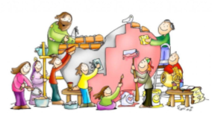

Diagramado por: Diac. Permanente Gerardo Uzcátegui C.

